开源软件/组件声明
open source software/components NOTICE
请列出使用的全部开源软件/组件
Please list all open source software/components used
开源软件/组件名称  open source software/components NAME | 开源软件/组件版本  open source software/components  VERSION | 许可证名称  LICENCE NAME | 开源软件/组件的官网地址  open source software/components WEBSITE
apache | 2.4.58
oneinstack |  | - 任何用户均可免费使用OneinStack | https://oneinstack.com/support/

Software/components 软件/组件名称及版本
apache2.4.58
oneinstack

Copyright notice 版权声明
- 任何用户均可免费使用OneinStack
- 未经允许禁止修改后公开发布
- 引用代码必须以链接形式注明
- 使用oneinstack制作镜像上传到第三方云厂商（如阿里云市场、腾讯云市场等)，请保留网站相关信息，否则有权追究责任
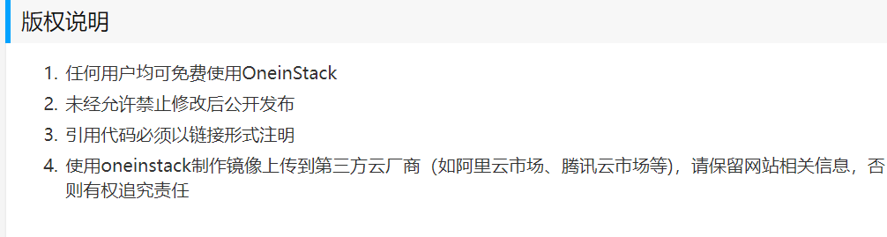

License 许可证
开源不需要授权，任何用户均可以免费使用oneinstack

Written Offer 书面邀约
无

